Jak uniknąć bałaganu z kablami? Pomoże Ci organizer Montis
Kabel do laptopa. Kabel do drukarki. Kabel do lampy. Kabel do monitora… Czy chcesz, czy nie, plątaniny kabli na biurku (i pod nim) często nie da się uniknąć. Jest ona mało estetyczna, niepraktyczna, a czasem nawet niebezpieczna (co, jeśli jakiś przewód zostanie uszkodzony?). W pozbyciu się kablowego galimatiasu na biurku pomoże drobny, użyteczny gadżet - organizer. Możesz znaleźć go w ofercie Montis.

Organizer jako jeden z najlepszych sposobów radzenia sobie z kablowym nieładem
Czy wiesz, że w drugi poniedziałek stycznia obchodzony jest Dzień Sprzątania Biurka (Clean Your Desk Day)? W 2024 roku przypadnie on 8 stycznia. Nie ma co czekać na tak odległą datę. Już teraz warto zadbać o porządek na biurku i koło niego.
Sposobów na ukrycie kabli jest wiele. Możesz na przykład zakupić specjalne meble z otworami czy schowkami. To jednak rozwiązanie droższe, często wymagające dużych zmian, przy tym nie zawsze potrzebne. To samo tyczy się kucia ścian i ukrywania kabli wewnątrz nich.

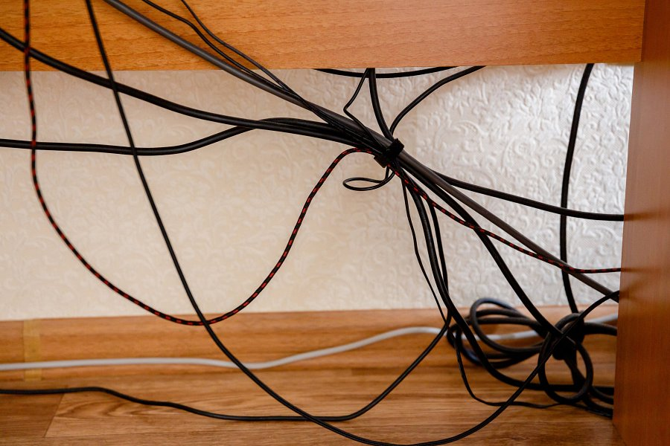
Popularniejsze i bardziej opłacalne metody porządkowania kabli to skorzystanie z pojemników na listwy i kable lub specjalnych organizerów. To uchwyty umieszczone z boku biurka albo pod nim, do których wpinasz poszczególne kable. Dzięki temu przewody nie leżą na całej przestrzeni roboczej albo pod nią.
Organizer może mieć także postać spinacza lub taśmy z rzepą, która umożliwia wygodne spięcie kabli w jeden o wiele lepiej prezentujący się pęk.

Organizery rzepowe do kabli marki Montis

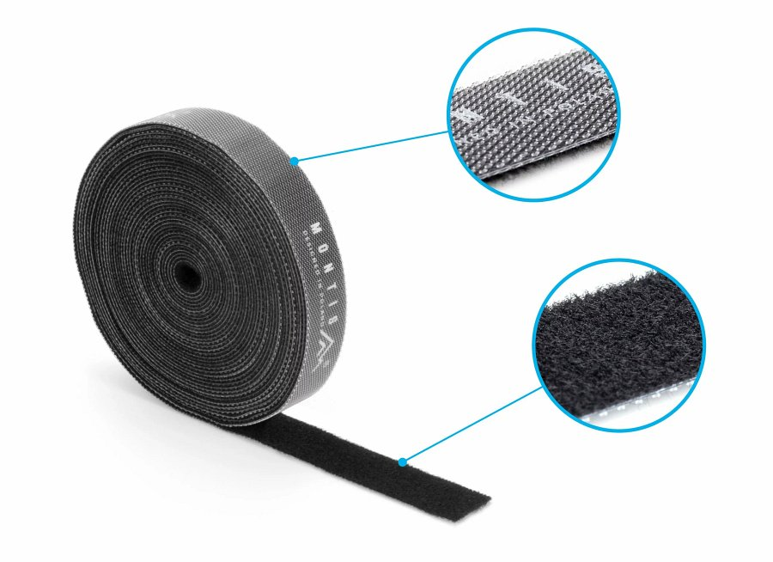
Marka Montis wprowadziła do swojej oferty dwa warianty organizera z taśmą - rzepem z haczykami z polipropylenu. Dłuższy to MT102-5, o długości 500 cm, a krótszy - MT102-2, o długości 200 cm. Każdy z organizerów ma szerokość 14 mm. Nie ma jednak problemu z ich skróceniem - możesz je przyciąć i dopasować zależnie od swoich potrzeb.
Organizery Montis są eleganckie i wytrzymałe. Znakomicie pomogą w utrzymaniu porządku na biurku. Zdecydowanie zmniejszy się rozpraszający i przykry dla oczu oraz pracy nieład, a także ryzyko przypadkowego uszkodzenia kabla.

Sprawdź organizery rzepowe MT102-5 i MT102-2 w ofercie Montis

